

Отчет по практической работе № 2.2
Дисциплина: УП 04. Сопровождение и обслуживание программного обеспечения

Выполнили:
студенты группы 2ИСП9-51
1. Новиков Д. А.
2. Паевский М. Д.
3. Панасюк Д. Ч.

Москва 2025
Задание 1
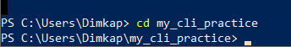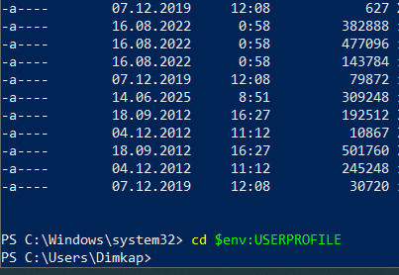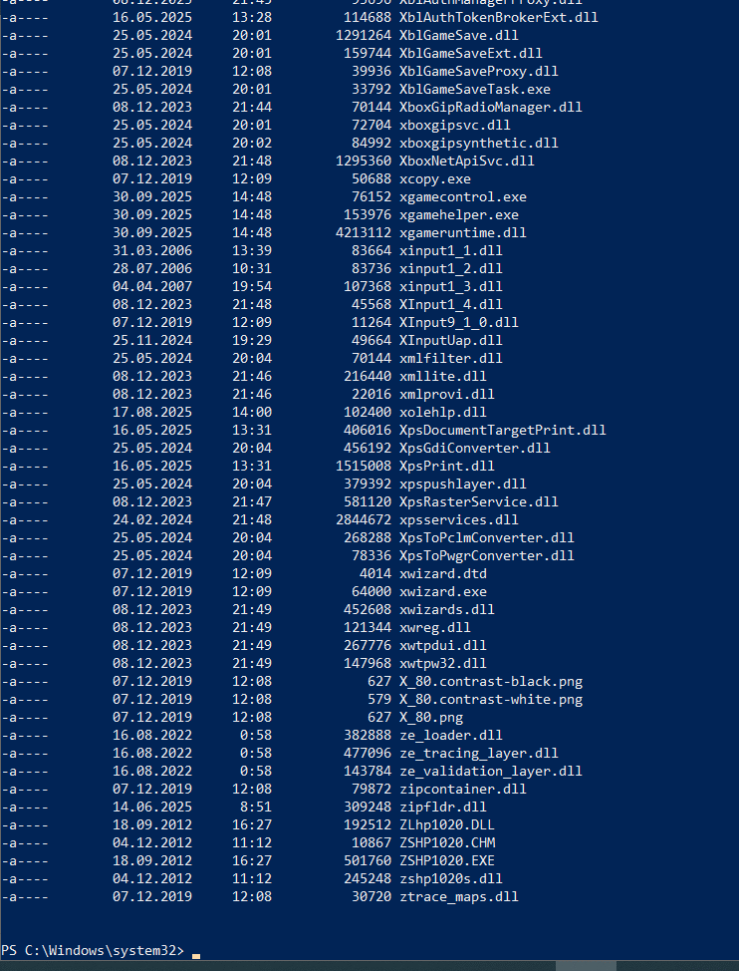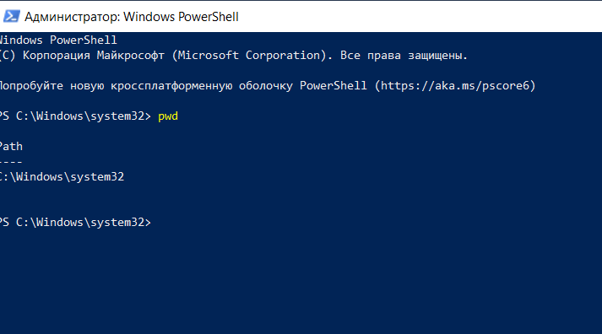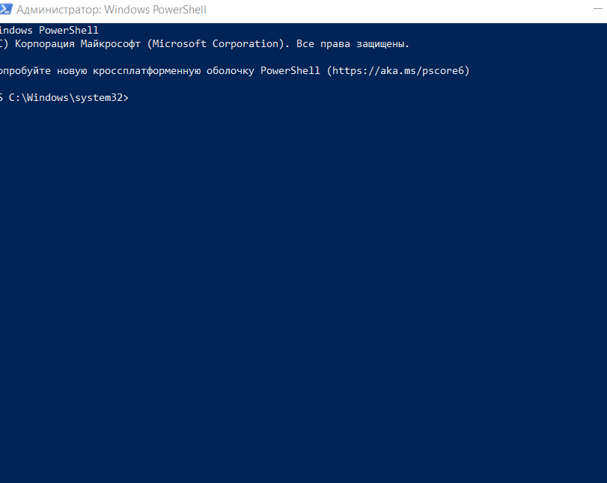
Задание 2
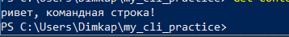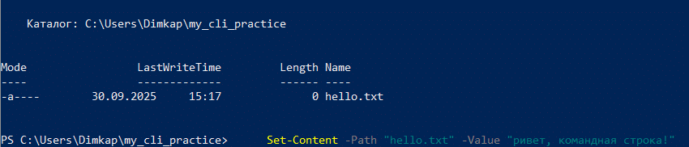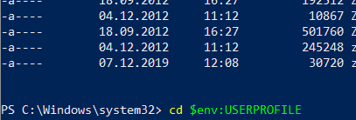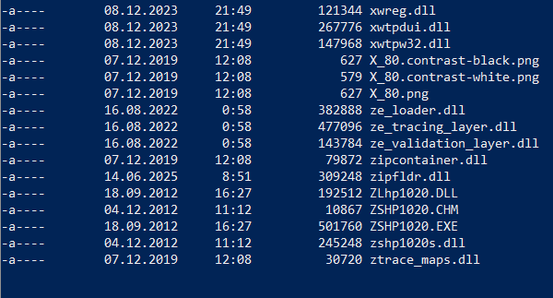
Задание 3
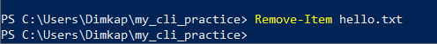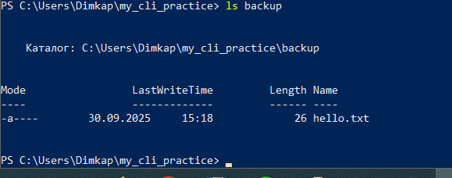
1. Отличия PowerShell от CMD:
- PowerShell мощнее: работает с объектами (а не просто текстом), имеет доступ к .NET
- В PowerShell больше возможностей: работа с реестром, службами, процессами
- Современные версии Windows ориентированы на PowerShell
2. Полезные команды:
- cd - навигация по папкам
- dir/ls - список файлов
- mkdir - создать папку
- copy, move, del - работа с файлами
- ipconfig - сетевые настройки
- tasklist/taskkill - процессы
3. Осторожность при удалении:
- Нет корзины - файлы удаляются сразу
- Нет графического интерфейса для отмены
- Можно случайно удалить не те файлы масками (*.txt)
- Высокие права могут повредить системные файлы
4. Применение в работе:
- Автоматизация задач (скрипты)
- Администрирование серверов
- Удаленное управление
- Обработка логов и данных
- DevOps и системное администрирование
Задание 4
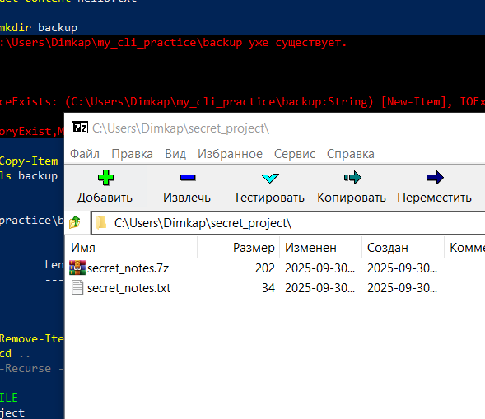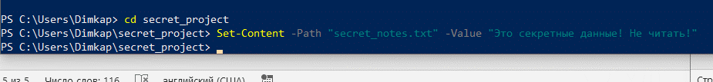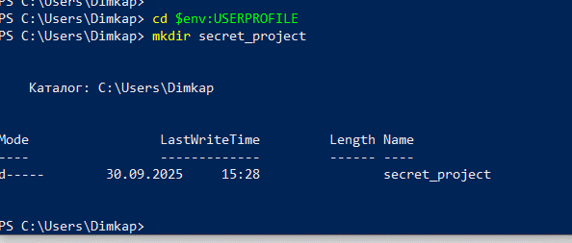
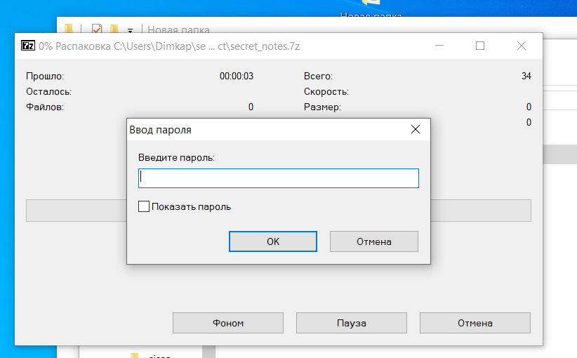
Часть5
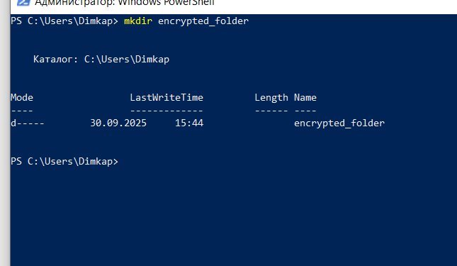
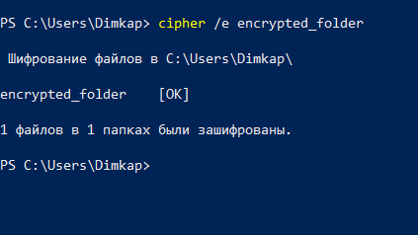
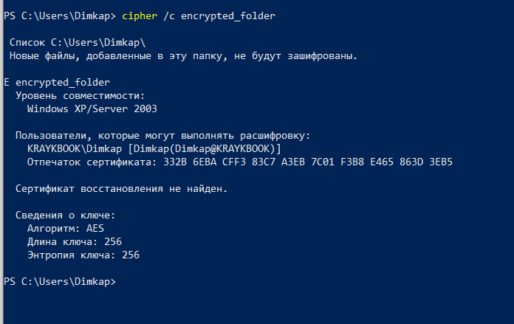
1. Пароль на папку в Windows
В Windows нет встроенной функции "поставить пароль на папку". Стандартные средства скрытия папок ненадёжны. Для защиты данных нужно использовать шифрование (например, BitLocker или EFS) или архивы с паролем.
2. Архив с паролем vs EFS
- Архив с паролем (ZIP, RAR): Защищает только сам файл архива. После ввода пароля и распаковки файлы хранятся незашифрованными.
- Шифрование EFS: Шифрует файлы и папки прямо на диске. Файлы остаются зашифрованными, пока вы не войдёте в систему под своей учётной записью. EFS привязан к вашей учётной записи Windows.
3. Защита файла для отправки по email
Лучший способ — создать архив с паролем (ZIP или 7-Zip) и передать пароль коллеге другим каналом связи (например, в мессенджере или по телефону). Это просто, универсально и безопасно.
4. Пароль и архив в одном месте
Нет, это небезопасно. Это как оставить ключ от сейфа на его крышке. Если злоумышленник получит доступ к вашему хранилищу, он получит и файл, и пароль к нему, что сделает защиту бесполезной. Храните пароль отдельно.

